Аннотация
Приложение было написано на языке программирования Python 3.7 в качестве среды разработки использовался PyCharm 2019.1.3. В рамках работы были выполнены все представляемые задачи. Был создан алгоритм, который случайно генерирующий лабиринт, составляет по нему неориентированный граф в виде матрицы смежности и ищет выход из данного лабиринта.

Оглавление
Аннотация 1
Введение 3
1. Постановка задачи 4
2. Теоретическая часть 5
3. Практическая часть 6
3.1 Описание функций программы 6
3.2 Описание классов, используемых программой 11
3.3 Порядок выполнения функций 11
4. Тестирование программы 12
5. Руководство пользователя 18
Заключение 21
Список литературы 22
Приложение А. Листинг программы 23

Введение
Теория графов имеет огромную роль в различных сферах деятельности человека. Граф — это абстрактный объект, представляющий собой множество вершин (узлов) и набор рёбер – связей (соединений) между парами вершин. Тема графов очень обширна. Графы являются предметом изучения в дискретной, применяются для описания сложно структурированной информации и, поэтому имеют огромное прикладное значение. Благодаря графам решение различных задач становится проще и быстрее. Графы используются в различных позиционных играх (шахматы, шашки, крестики нолики), при составлении различных электрических цепей, блок- схем и многого другого. В данной работе будет реализован алгоритм построения маршрута с помощью графа.

1. Постановка задачи
Требуется случайным образом сгенерировать лабиринт с телепортами, представить его в виде графа, а затем найти выход из данного лабиринта. Для лучшего восприятия необходимо отрисовать лабиринт и наглядно показать процесс перемещения от начала лабиринта к выходу.

2. Теоретическая часть
Для генерации лабиринта использовался алгоритм «Sidewinder».
Алгоритм не имеет смещения по диагонали, одного пустого коридора клетки мы рассматриваем не по отдельности, а множествами. Лабиринты получаются с преимущественно вертикальным или горизонтальным смещением.
Плюсы:
- Высокая скорость работы;
- Возможность генерировать бесконечные лабиринты;
Минусы:
- Низкая сложность рисунка;
- Сильное смещение по диагонали;
Для поиска выхода из лабиринта использовался алгоритм «Поиска в глубину». Он заключается в следующем:
- Пойти в смежную вершину.
- Обойти все, что доступно из этой вершины.
- Вернуться в начальную вершину.
- Повторить алгоритм для всех остальных вершин, смежных из начальной.
Для графической отрисовки, легко воспринимаемой визуализации процесса использовалась библиотека «Pygame»
Pygame — это «игровая библиотека», набор инструментов, помогающих создавать игры. К ним относятся:
- Графика и анимация
- Звук (включая музыку)
- Управление (мышь, клавиатура, геймпад и так далее)

3. Практическая часть

3.1 Описание функций программы
Программа поделена на два основных модуля.
Первый модуль называется «labirint_g.py». Он отвечает за генерацию лабиринта, графа по лабиринту, поиск пути.
Функция make_wool() создает заготовку для генерации лабиринта, состоящею из клеток свободного пространства и стен между ними. Подобного вида:
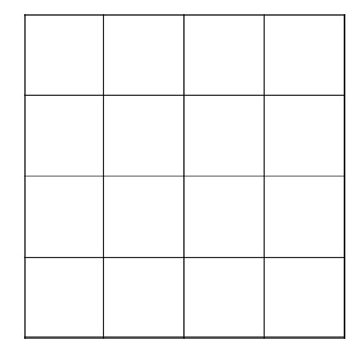
Заготовка представлена в виде списка, где 0 – это стена, а 1 –свободное пространство.
Функция r_finish() случайно генерирует вершину выхода из лабиринта, но таким образом, чтобы он находился в правой крайней стене лабиринта.
Функция make_pole() завершает создание лабиринта. Начиная с первой клетки поля случайным образом решается «прокопать» ли стену справа. Если стена прокапывается, она заносится в список. После того как было решено закончить «прокапывание», из прокопанного «туннеля» случайно выбирается клетка, из которой будет прокопан путь наверх (если выше нет крайней верхней стены). Так же в процессе прохождения работает счетчик вершин, который при достижении определенного значения «прокапывает» выход из лабиринта.
Псевдокод:
Вход: список pole, переменная finish, f_count, изначально равная -1,
Выход: список pole
Для i = 0 до g:
Если i- четное число:
f_count += g
Пропуск итерации
plenty = [] – создается список
Для j = 0 до g:
f_count += 1
Если f_count равен finish:
pole[i][j] = 1
Если i равно1 и j неравно 0 и j неравно g - 1:
pole[i][j] = 1
Если j – четное число:
Пропуск итерации
r_direction = случайное число от 0 до 1
Добавить к plenty j
Если r_direction равно 1:
Если j + 1 неравно g - 1:
pole[i][j + 1] = 1
Добавить к plenty j + 1
Иначе:
up равно выбранному из plenty числу
Если i больше 1:
pole[i - 1][up] = 1
Если i больше 2:
pole[i - 2][up] = 1
Очистить plenty
Если plenty не пустое:
up равно выбранному из plenty числу
Если i больше 1:
pole[i - 1][up] = 1
Если i больше 2:
pole[i - 2][up] = 1
Функция make_graph(), на основе сгенерированного лабиринта создает граф. Каждая стена и клетка свободного пространства является вершиной. В процессе прохода по списку инкрементируется счетчик вершин. Так же существует еще один счетчик, с помощью которого проверяется возможность наличия связи между вершинами, в нужный момент он получает значение первого счетчика. Оба счетчика будут использоваться в качестве индексов в матрице графа. Номер каждой клетки свободного пространства заносится в список так же для проверки наличия связи. Так же существует список, в который заносятся номера вершин, из которых будут выбраны две для создания телепорта.
Псевдокод:
Вход: списки pole, graph- матрица графа, tunnel- для проверки наличия связи, t_v- для телепорта. Переменные count1, count2- счетчики вершин.
Выход: списки graph, t_v.
Для i = 0 до g:
Если i- четное число:
Очистить список tunnel
Для j = 0 до g:
count1 += 1
Если существует проход в лабиринте and count1 не равен 0:
Добавить count1 к t_v
Если i – четное число:
Добавить count1 к tunnel
Для z= 0 до значения длины списка tunnel:
Если count1 - tunnel[z] = g:- проверяется возможность наличия связи
graph[tunnel[z]][count1] = 1
Если count1 - count2 = 1 или count1 - count2 = g:
graph[count2][count1] = 1
Заносим count1 в очередь
count2 = count1
Иначе:
q_l = Длина очереди
Для l= 0 до q_l:
count2 = первый элемент очереди
Заносим count2 обратной в конец очереди
Если count1 - count2 = g:
graph[count2][count1] = 1- установка связи между вершинами
Выход из цикла
Иначе если count1 - count2 = 1:
graph[count2][count1] = 1
break
Заносим count1 в очередь
count2 = count1
Функция make_teleport() случайным образом выбирает из списка t_v номера вершин, чтобы установить между ними связь в графе. Но номера вершин не должны быть равны между собой, не должны стоять рядом, не должны являться входом в лабиринт. Еще раз осуществляется проход по списку поле, инкрементируется счетчик. Если его значение равно номеру одной из вершин, выбранных для телепорта, то соответствующему элементы присваивается значение «Т»».
Функция make_undirected_graph() делает граф неориентированным.
Функция search_way() представляет собой немного изменённый рекурсивный алгоритм поиска в глубину. Она ищет выход из лабиринта. В цикле осуществляется обход вершин графа, ведется учет посещенных вершин, если после прохода графа финиш не был найден, поочередно из списка выталкивается пред последний элемент (номер вершины) и проверяются другие смежные вершины, пока не будет найден финиш.
Вход: список way- куда записывается путь, vis- помечаются посещенные вершины, переменная vertex- с какой вершины начинаем поиск, g.
Выход: список way.
Добавляем к way vertex
Помечаем вершину, как посещенную
Для i = 0 до g ** 2:
Если есть путь в не посещённую вершину:
Помечаем вершину, как посещенную
Если вершина не является выходом из лабиринта:
Вызываем функцию от этой вершины
Иначе:
Добавляем к way номер финишной вершины
Заканчиваем выполнение функции
Берем предыдущую вершину и вызываем от нее функцию
Второй модуль «Game_labirint.py» отвечает за графическую составляющую. Лабиринт визуализован в виде игры.
Функция menu() отрисовывает стартовое меню, где находятся кнопки «gamer play», «computer play», «exit». Кнопки реализованы с помощью класса, о котором написано ниже.
Функция gamer_mode() останавливает показ меню и присваивает переменной, отвечающей за режим прохождения лабиринта значение 0, что значит, что пользователь сам пройдет лабиринт.
Функция computer_mode() останавливает показ меню и присваивает переменной, отвечающей за режим прохождения лабиринта значение 1, что значит, что компьютер пройдёт лабиринт с помощью клавиш- стрелок.
Функция main_game_cycle() является основным игровым циклом. В соответствии с выбранным режимом игры устанавливается временная задержка обновления окна, запускается соответствующая функция изменения координат условного персонажа
Функция draw_pole() проходит список pole. В зависимости от значения элемента рисуется фигура. 1- квадрат, 0- ничего, Т- круг с более мелким кругом внутри поверх квадрата.
Функция draw_window() запускает функцию отрисовки лабиринта, после чего отображает нынешнее положение условного персонажа. Если персонаж находится на выходе из лабиринта запускается функция победного окна.
Функция draw_win_screen() отображает надпись, зависящую от выбранного режима, об успешном прохождении лабиринта.
Функция teleport() запускается из функции gamer_mode при нажатии на клавиатуры клавиши “t”, если игрок стоит на телепорт. Она проходит по списку pole, находит в нем индексы вершины- телепорта (не того, на котором находится игрок), преобразует индексы в экранные координаты, затем присваивает эти координаты игровому персонажу.

3.2 Описание классов, используемых программой
Класс Queue_q реализует очередь. При создании объекта- экземпляра класса создается список, который и является очередью. Класс имеет методы, которые способны добавить элемент в конец очереди (push), вернуть первый элемент очереди (pop), проверить пуста ли очередь (empty), вернуть длину очереди (len_q).
Класс Button реализует кликабельные кнопки. При создании объекта- экземпляра класса задаются параметры кнопки (ширина, высота кнопки, в какое окно выводить кнопку). Класс имеет метод draw_button, который принимает параметры, они отвечают за расположение кнопки, надпись на ней, функцию, которая выполняется при нажатии. Так же метод считывает координаты курсора мыши, нажатия на ее кнопки.

3.3 Порядок выполнения функций
- r_finish()
- make_wool()
- make_pole()
- make_graph()
- make_teleport()
- make_undirected_graph()
- search_way()
- menu()
  - gamer_mode() или computer_mode()
- main_game_cycle()
  - gamer_control() или computer_control()
    - teleport()
  - draw_window()
    - draw pole()
    - draw_win_screen()

4. Тестирование программы
Программа успешно справляется с поставленными задачами.
Лабиринт успешно генерируется
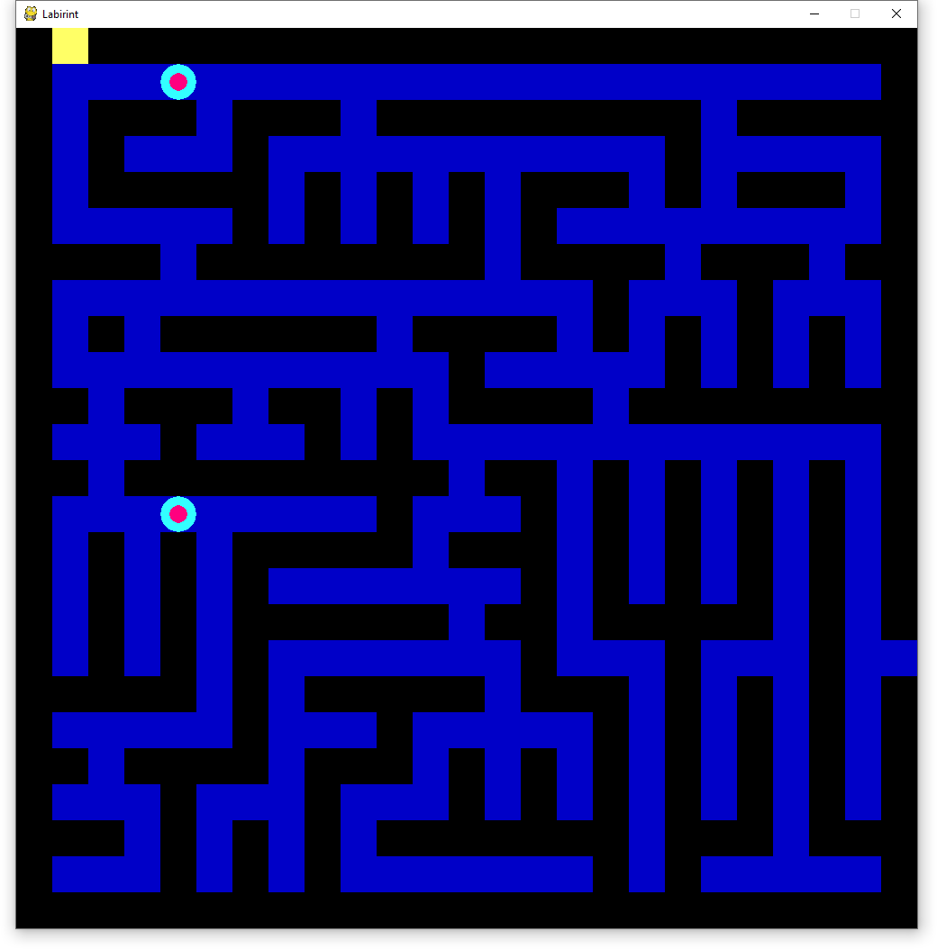
Персонаж свободно перемещается по лабиринту под управлением пользователя.
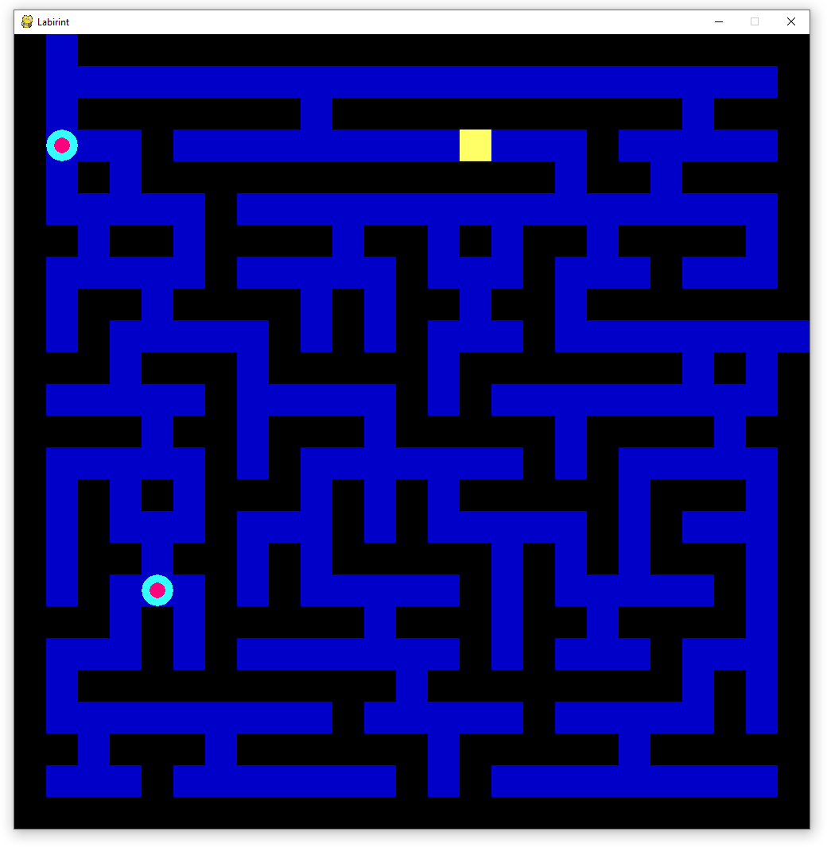

Телепорт функционирует
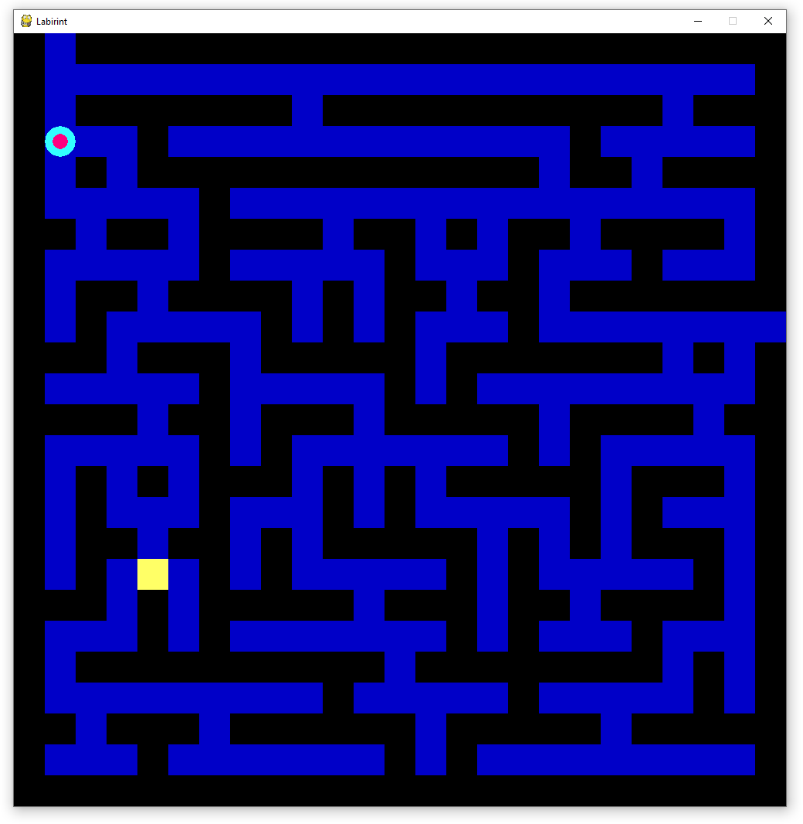
Компьютер справляется с задачей прохождения лабиринта
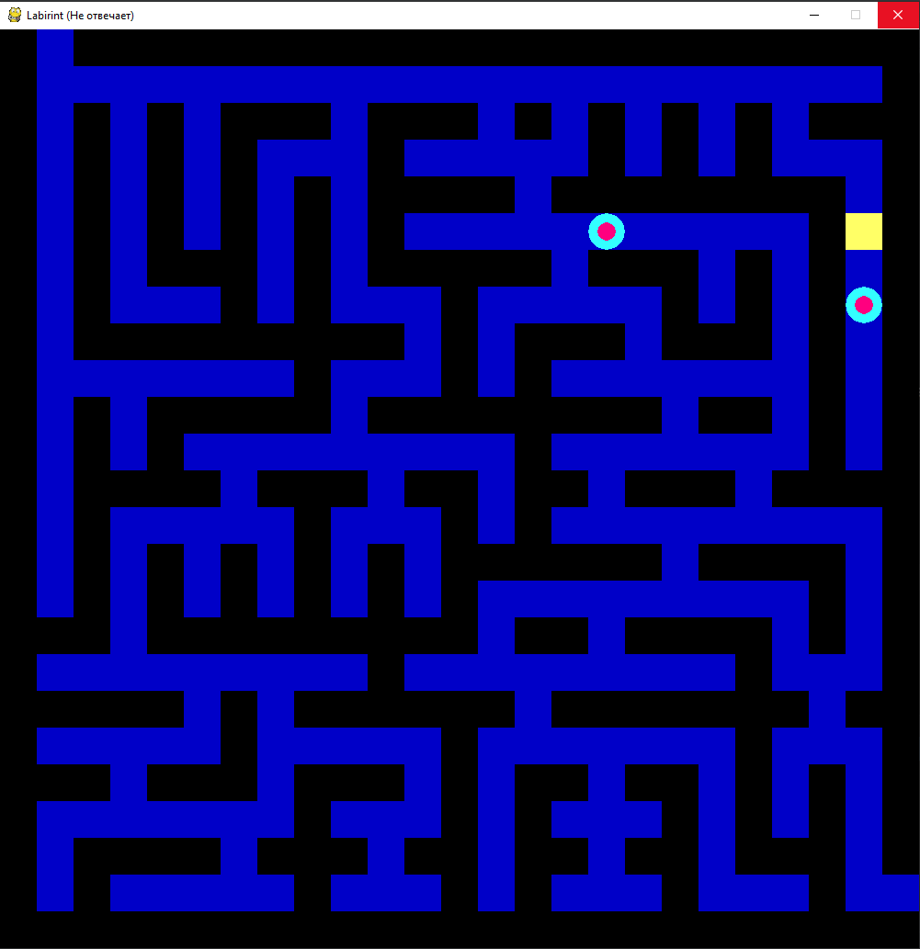

Оба финальных окна отрисовываются
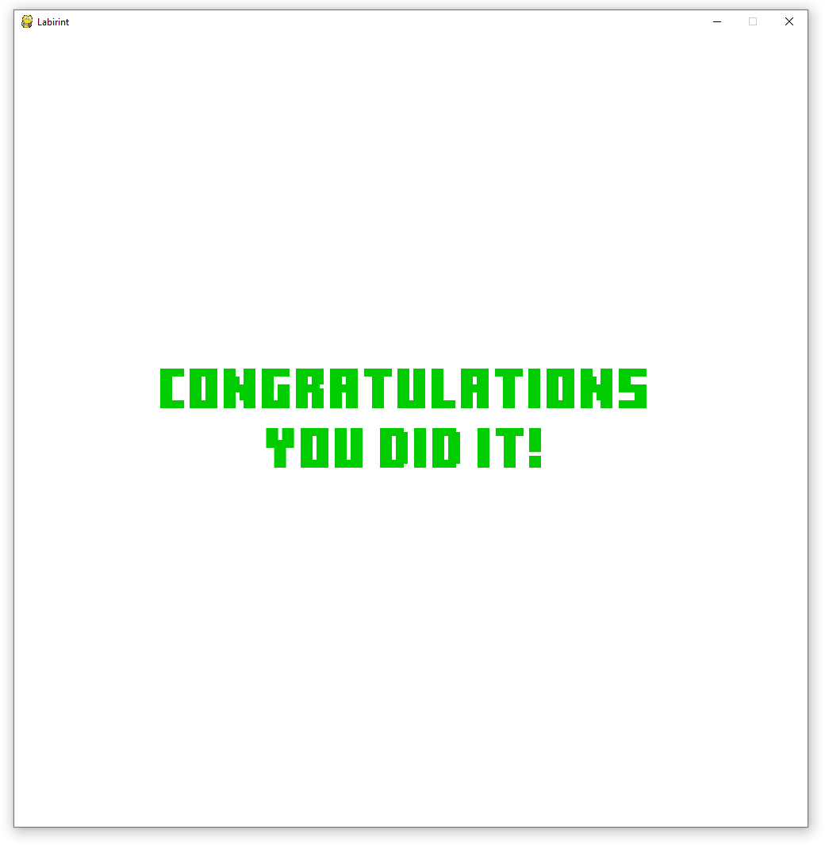
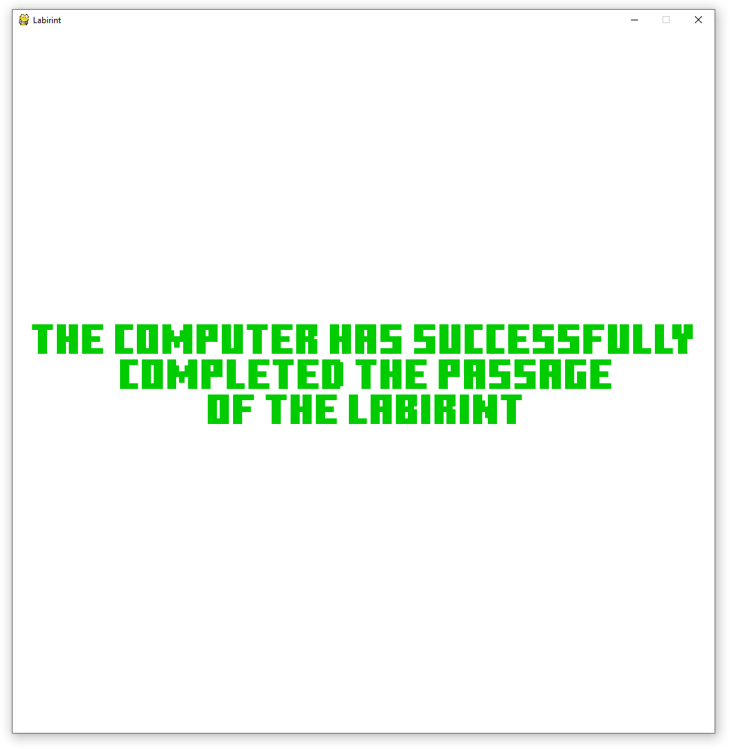

В процессе тестирования были выявлены и исправлены следующие проблемы:
Персонаж «ходил сквозь стены» лабиринта, во время управления пользователя.
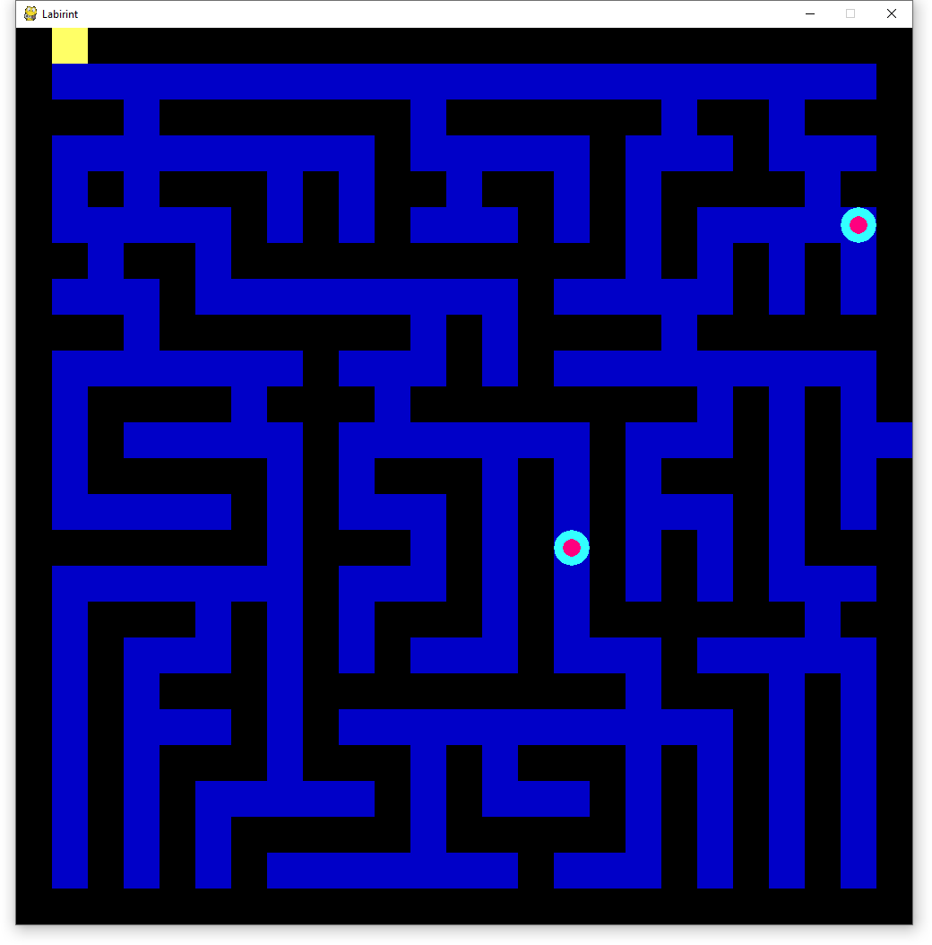
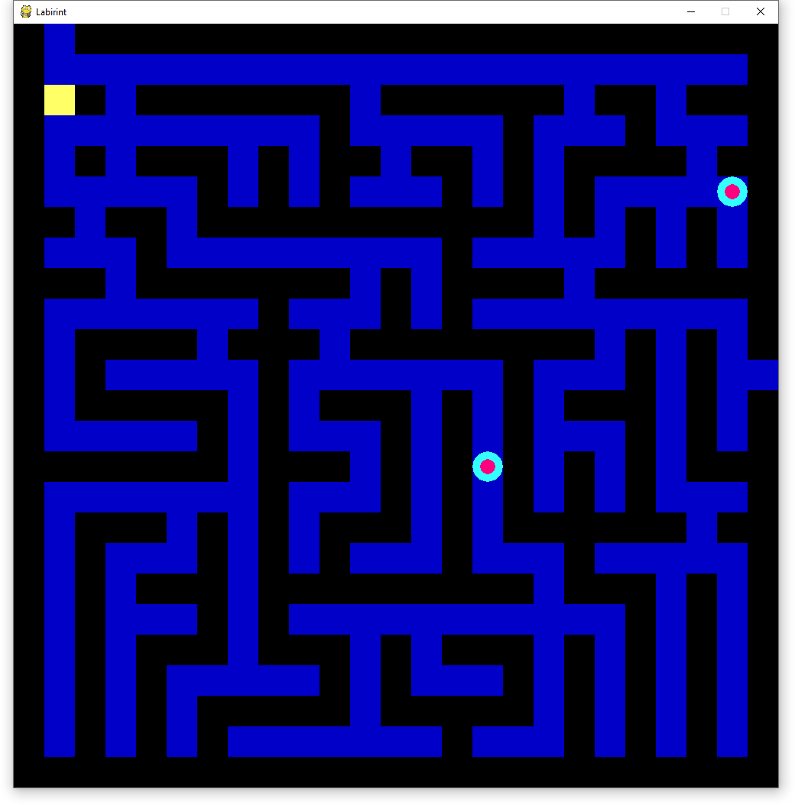
Для исправления данной проблемы были введены следующие условия в функции gamer_control():
if keys[pygame.K_LEFT]:
if pole[usr_y // 40][(usr_x - 40) // 40] == 1 or \
pole[usr_y // 40][(usr_x - 40) // 40] == 'T':
usr_x -= usr_speed
if keys[pygame.K_RIGHT]:
if pole[usr_y // 40][(usr_x + 40) // 40] == 1 or pole[usr_y // 40][(usr_x + 40) // 40] == 'T':
usr_x += usr_speed
if keys[pygame.K_UP]:
if pole[(usr_y - 40) // 40][usr_x // 40] == 1 or \
pole[(usr_y - 40) // 40][usr_x // 40] == 'T':
usr_y -= usr_speed
if keys[pygame.K_DOWN]:
# if pole[(usr_y + 40) // 40][usr_x // 40] == 1 or pole[(usr_y + 40) // 40][usr_x // 40] == 'T':
usr_y += usr_speed
if keys[pygame.K_t]:
if pole[usr_y // 40][usr_x // 40] == 'T':
teleport()
Перед изменением координат игрового персонажа, проверяется наличие пути в новое место нахождения персонажа.
После выхода персонажа из лабиринта, при попытке изменения его координат возникала ошибка:
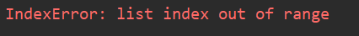
Для исправления данной проблемы было введено следующие условие в функции gamer_control():
if usr_x + usr_width != g * 40:
if keys[pygame.K_LEFT]:
if pole[usr_y // 40][(usr_x - 40) // 40] == 1 or \
pole[usr_y // 40][(usr_x - 40) // 40] == 'T':
usr_x -= usr_speed
if keys[pygame.K_RIGHT]:
if pole[usr_y // 40][(usr_x + 40) // 40] == 1 or pole[usr_y // 40][(usr_x + 40) // 40] == 'T':
usr_x += usr_speed
if keys[pygame.K_UP]:
if pole[(usr_y - 40) // 40][usr_x // 40] == 1 or \
pole[(usr_y - 40) // 40][usr_x // 40] == 'T':
usr_y -= usr_speed
if keys[pygame.K_DOWN]:
if pole[(usr_y + 40) // 40][usr_x // 40] == 1 or pole[(usr_y + 40) // 40][usr_x // 40] == 'T':
usr_y += usr_speed
if keys[pygame.K_t]:
if pole[usr_y // 40][usr_x // 40] == 'T':
teleport()
Если координаты игрового персонажа равны координатам правой крайней стены лабиринта, дальнейшее изменение его координат становится невозможным.

5. Руководство пользователя
При запуске программы, окно отображает стартовое меню с тремя кнопками («GAMER PLAY», «COMPUTER PLAY», «EXIT»:
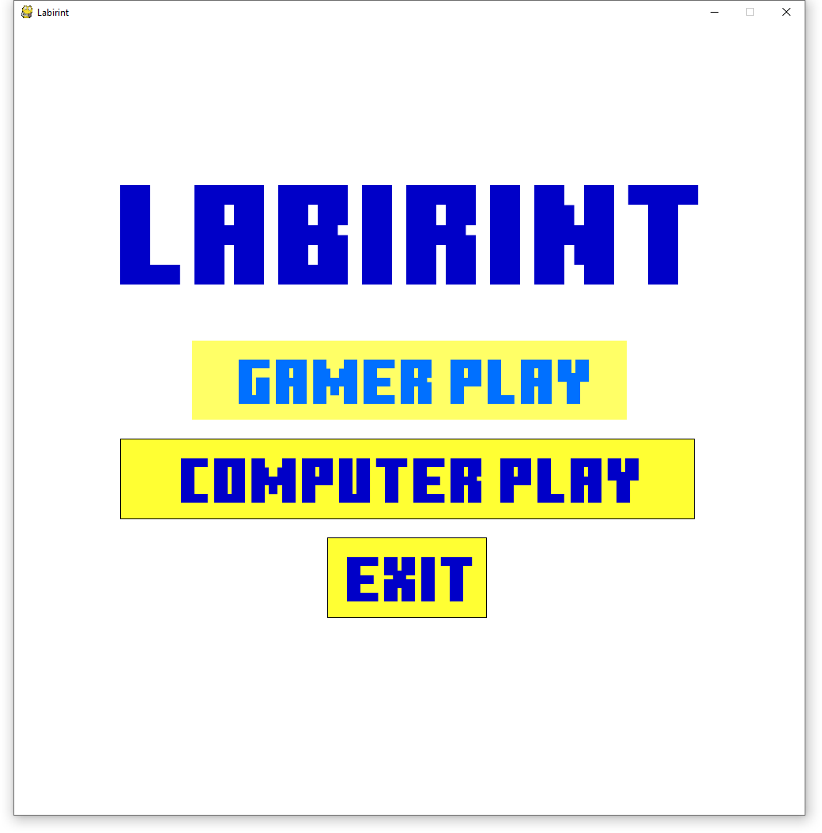
При нажатии ЛКМ на 1 кнопку, окно отрисовывает лабиринт и игрового персонажа:
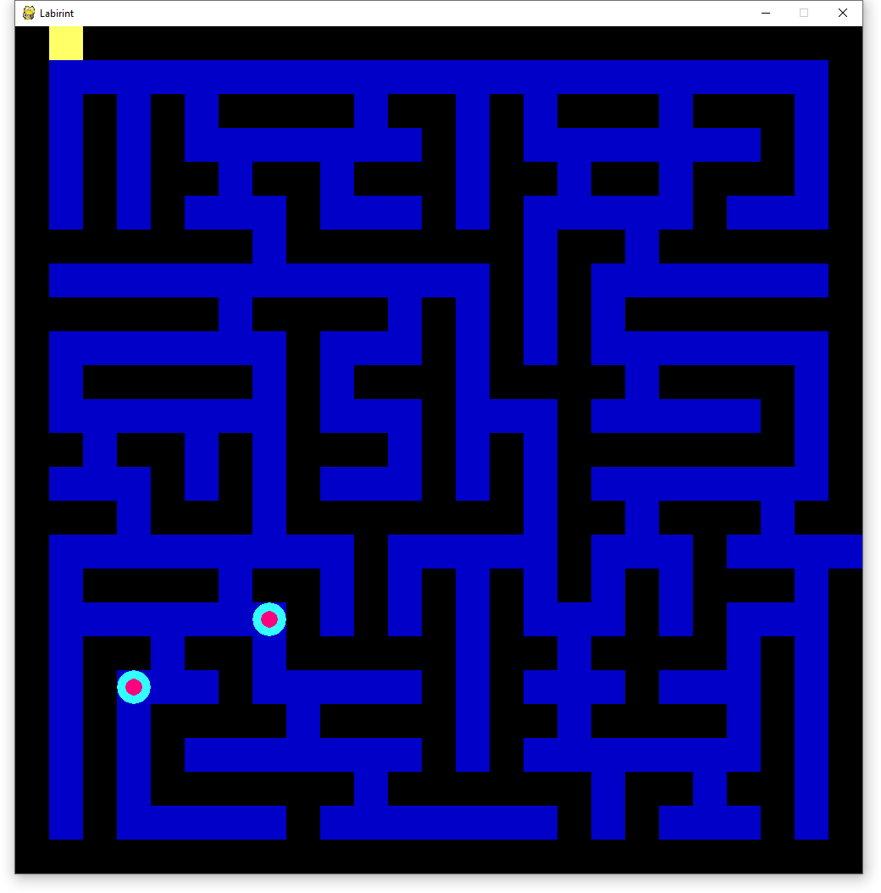
Управление персонажем осуществляется с помощью клавиш стрелок на клавиатуре.
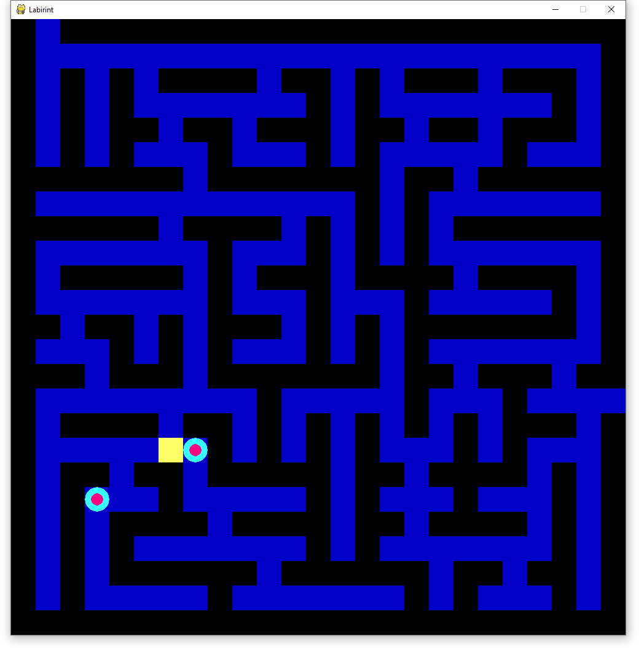
Если персонаж находится на телепорте (круг бирюзового цвета с розовым центром), то при нажатии клавиши «Т» происходит телепортирование: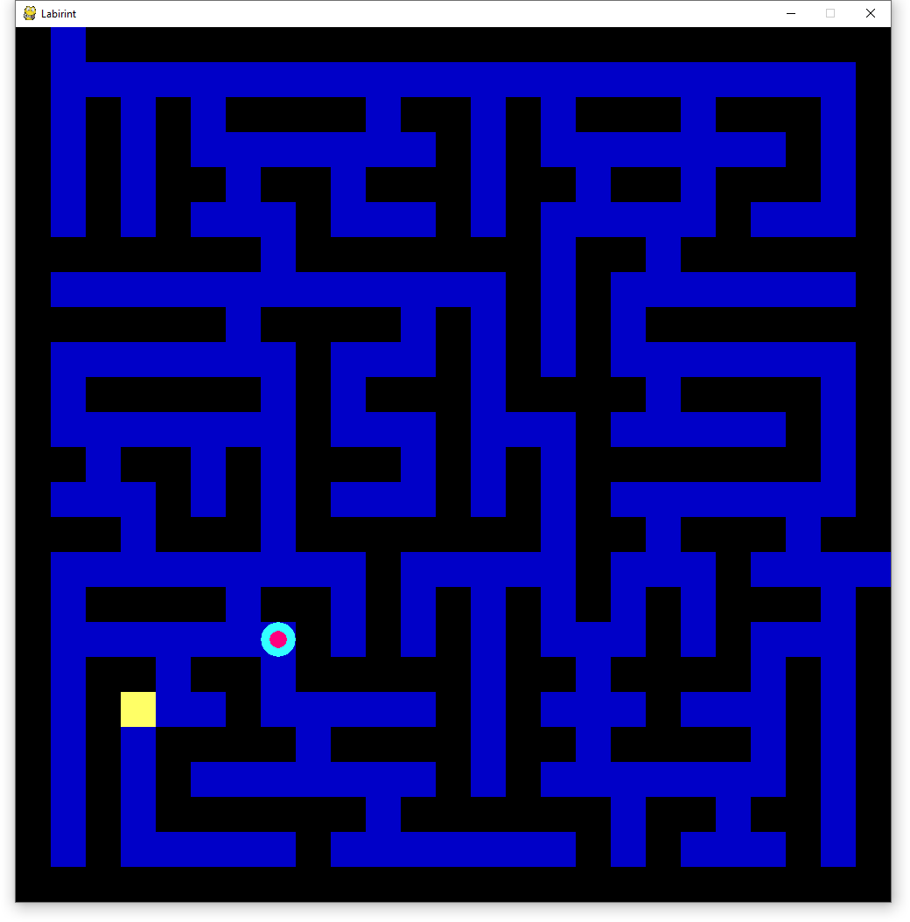
При выходе из лабиринта в окне появляется следующая надпись:
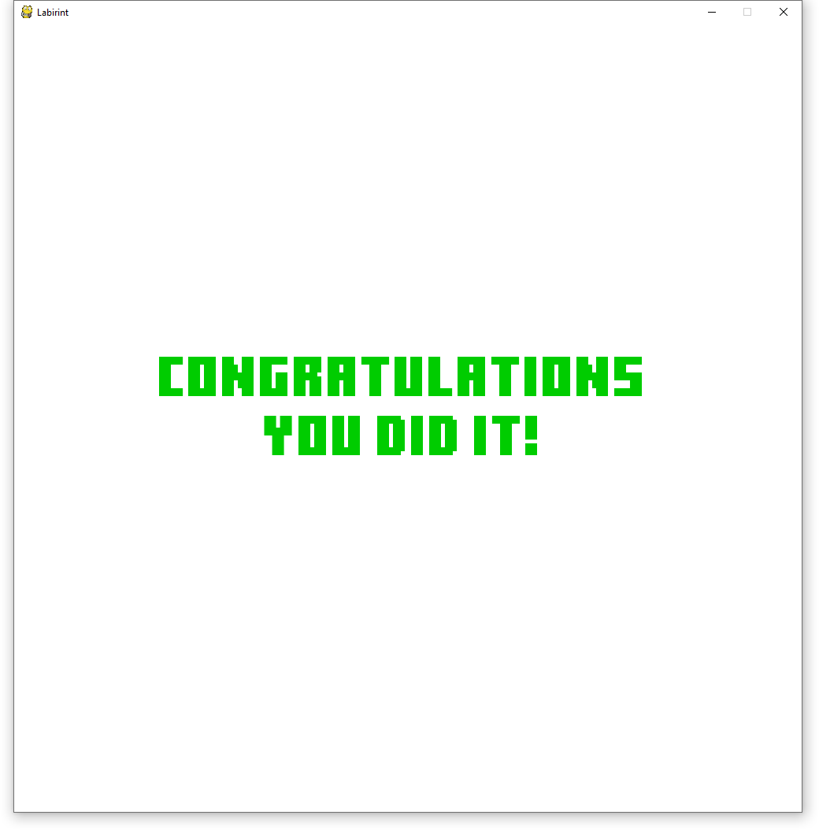
При нажатии в стартовом меню ЛКМ 2 кнопки, компьютер сам проходит лабиринт, после чего в окне отображается следующая надпись:
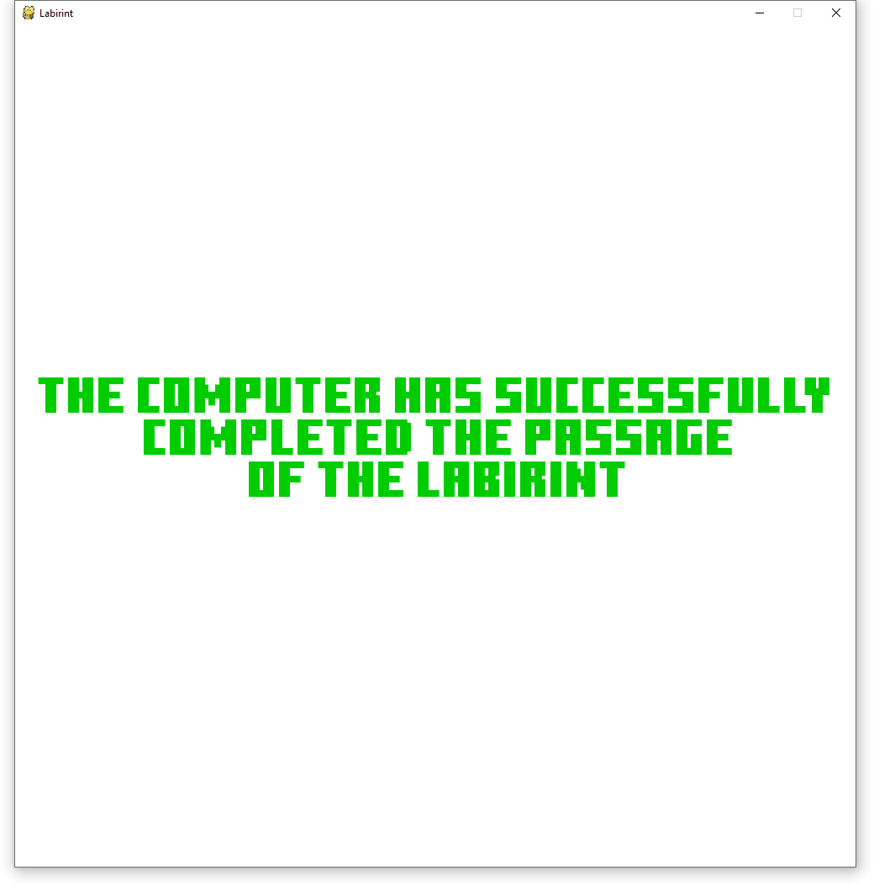

Заключение
В ходе выполнения курсовой работы бала написана программа, которая генерирует лабиринт и ищет из него выход. Лабиринт был отображен графически в виде игры. Были улучшены навыки разработки на языке Python 3.7 и навыки использования библиотеки Pygame в частности.

Список литературы
- Swaroop Chitlur «A Byte of Python»
- Сайт habr.com; https://habr.com/ru/post/320140

Приложение А. Листинг программы
Файл «labirint_g.py»
import random as rand
from Queue_1 import *

def r_finish():
global finish
if n % 2 != 0: # Если размер поля нечетный
while finish == 0 or finish == (n ** 2) - 1 or finish == (g ** 2) - 1 or finish == (g * 2) - 1 or finish % 2 == 0:
finish = rand.randrange((n ** 2) - 1, (g ** 2) - 1, g)
else:
while finish == 0 or finish == n ** 2 or finish == (g ** 2) - 1 or finish == (g * 2) - 1 or finish % 2 == 0:
finish = rand.randrange(n ** 2, (g ** 2) - 1, g)

def make_wool():
global pole
pole[0][1] = 1 # Вход
for i in range(g):
if i % 2 != 0:
for j in range(g):
if j != 0 and j != g - 1:
if j % 2 != 0:
pole[i][j] = 1

def make_pole():
global pole
global finish
f_count = -1
r_direction = 0
for i in range(g):
if i % 2 == 0:
f_count += g
continue
plenty = [] # Множество
for j in range(g):
f_count += 1
if f_count == finish:
pole[i][j] = 1
if i == 1 and j != 0 and j != g - 1:
pole[i][j] = 1
if j % 2 == 0:
continue
r_direction = rand.randint(0, 1)
plenty.append(j)
if r_direction == 1:
if j + 1 != g - 1:
pole[i][j + 1] = 1
plenty.append(j + 1)
else:
up = rand.choice(plenty)
if i > 1:
pole[i - 1][up] = 1
if i > 2:
pole[i - 2][up] = 1
plenty = []
if len(plenty) != 0:
up = rand.choice(plenty)
if i > 1:
pole[i - 1][up] = 1
if i > 2:
pole[i - 2][up] = 1

def make_graph():
global pole
global graph
count1 = -1
count2 = 0
tunnel = []
for i in range(g):
if i % 2 == 0:
tunnel.clear()
for j in range(g):
count1 += 1
if pole[i][j] == 1 and count1 != 0:
t_v.append(count1) # Для телепорта
if i % 2 == 0:
tunnel.append(count1)
for z in range(len(tunnel)):
if count1 - tunnel[z] == g:
graph[tunnel[z]][count1] = 1
if count1 - count2 == 1 or count1 - count2 == g:
graph[count2][count1] = 1
q.push(count1)
count2 = count1
else:
q_l = len(q.turn) # Длина очереди
for l in range(q_l):
count2 = q.pop()
q.push(count2)
if count1 - count2 == g:
graph[count2][count1] = 1
break
elif count1 - count2 == 1:
graph[count2][count1] = 1
break
q.push(count1)
count2 = count1

def make_teleport():
global pole
global graph
tele_v_1 = 0
tele_v_2 = 0
count = -1
while tele_v_1 == tele_v_2 or tele_v_1 == finish or tele_v_2 == finish or (tele_v_1 - tele_v_2) == 1 or\
(tele_v_1 - tele_v_2) == -1 or (tele_v_1 - tele_v_2) == g or (tele_v_1 - tele_v_2) == -g or\
tele_v_1 == 1 or tele_v_2 == 1:
tele_v_1 = rand.choice(t_v)
tele_v_2 = rand.choice(t_v)
graph[tele_v_1][tele_v_2] = 1
for i in range(g):
for j in range(g):
count += 1
if count == tele_v_1 or count == tele_v_2:
pole[i][j] = 'T'

def make_undirected_graph():
global graph
for i in range(g ** 2):
for j in range(g ** 2):
graph[j][i] = graph[i][j]

def search_way(vertex):
global way
global vis

way.append(vertex)
vis[vertex] = 1
for i in range(g ** 2):
if graph[vertex][i] == 1 and vis[i] != 1:
vis[i] = 1
if i != finish:
search_way(i)
return
else:
way.append(i)
return
previoous_v = way.pop()
if len(way) > 1:
previoous_v = way.pop()
search_way(previoous_v)

def print_pole(pole, n):
print()
print('_|_', end='')
for i in range(n):
print(f'{i + 1}_', end='')
print()
for j in range(n):
print(f'{j + 1}|', end='')
for k in range(n):
print(f' {pole[j][k]}', end='')
print()
print()

n = 5
g = n ** 2
if g % 2 == 0:
g += 1
q = Queue_q()
pole = [[0] * g for i in range(g)]
finish = 0
graph = [[0] * g ** 2 for i in range(g ** 2)]
way = []
vis = [0 for i in range(g ** 2)]
t_v = []

Файл «Game_labirint.py»
import pygame
from labirint_g import *
from Button import *

def draw_pole():
for i in range(g):
for j in range(g):
if pole[i][j] == 1:
pygame.draw.rect(win, (0, 0, 200), (j * 40, i * 40, 40, 40))
elif pole[i][j] == 'T':
pygame.draw.rect(win, (0, 0, 200), (j * 40, i * 40, 40, 40))
pygame.draw.circle(win, (51, 255, 255), (j * 40 + 20, i * 40 + 20), 20)
pygame.draw.circle(win, (255, 0, 127), (j * 40 + 20, i * 40 + 20), 10)

def draw_win_screen():
f1 = pygame.font.Font('mine.ttf', 72)
f2 = pygame.font.Font('mine.ttf', 60)
win_text_p1 = f1.render('Congratulations', 1, (0, 204, 0))
win_text_p2 = f1.render(' you did it!', 1, (0, 204, 0))
win_text_с1 = f2.render('The computer has successfully', 1, (0, 204, 0))
win_text_с2 = f2.render('completed the passage', 1, (0, 204, 0))
win_text_с3 = f2.render('of the Labirint', 1, (0, 204, 0))
if mode == 0:
win.blit(win_text_p1, (180, 400))
win.blit(win_text_p2, (300, 475))
else:
win.blit(win_text_с1, (25, 400))
win.blit(win_text_с2, (150, 450))
win.blit(win_text_с3, (275, 500))
pygame.display.update()

def draw_window():
global t
win.fill((0, 0, 0)) # Закрашиваем окно черным, чтобы потом вновь нарисовать персонажа на новом положении
if usr_x + usr_width == g * 40:
win.fill((255, 255, 255))
draw_win_screen()
return
else:
win.fill((0, 0, 0))
draw_pole()
pygame.draw.rect(win, (255, 255, 102), (usr_x, usr_y, usr_width, usr_height))
clock.tick(t)
pygame.display.update() # Обновление окна

def teleport():
global usr_x
global usr_y
for i in range(g):
for j in range(g):
if pole[i][j] == 'T' and usr_y // 40 != i and usr_x // 40 != j:
usr_x = j * 40
usr_y = i * 40
return

def gamer_control():
global usr_x
global usr_y
global usr_height
global usr_width
global usr_speed
keys = pygame.key.get_pressed() # Создаем словарь из всез возможных нажатий для передвижения
if usr_x + usr_width != g * 40:
if keys[pygame.K_LEFT]:
if pole[usr_y // 40][(usr_x - 40) // 40] == 1 or \
pole[usr_y // 40][(usr_x - 40) // 40] == 'T':
usr_x -= usr_speed
if keys[pygame.K_RIGHT]:
if pole[usr_y // 40][(usr_x + 40) // 40] == 1 or pole[usr_y // 40][(usr_x + 40) // 40] == 'T':
usr_x += usr_speed
if keys[pygame.K_UP]:
if pole[(usr_y - 40) // 40][usr_x // 40] == 1 or \
pole[(usr_y - 40) // 40][usr_x // 40] == 'T':
usr_y -= usr_speed
if keys[pygame.K_DOWN]:
if pole[(usr_y + 40) // 40][usr_x // 40] == 1 or pole[(usr_y + 40) // 40][usr_x // 40] == 'T':
usr_y += usr_speed
if keys[pygame.K_t]:
if pole[usr_y // 40][usr_x // 40] == 'T':
teleport()

def computer_control():
global usr_x
global usr_y
count_way = -1
next_vertex = way[0]
for i in range(g):
for j in range(g):
count_way += 1
if count_way == next_vertex:
usr_x = j * 40
usr_y = i * 40
return

def gamer_mode():
global mode
global m_run
mode = 0
m_run = False

def computer_mode():
global mode
global m_run
mode = 1
m_run = False

def menu():
global m_run
font_m = pygame.font.Font('mine.ttf', 180)
text_m = font_m.render('Labirint', 1, (0, 0, 200))
gamer_b = Button(win, 550, 100)
computer_b = Button(win, 725, 100)
exit_b = Button(win, 200, 100)
while m_run:
for events in pygame.event.get(): # Обработка событий (они хранятся в массиве event)
if events.type == pygame.QUIT: # Если нажать на крестик, то цикл прекращается
m_run = False
pygame.quit()
win.fill((255, 255, 255))
win.blit(text_m, (125, 150))
gamer_b.draw_button(225, 400, 'GAMER PLAY', gamer_mode)
computer_b.draw_button(135, 525, 'COMPUTER PLAY', computer_mode)
exit_b.draw_button(397, 650, 'EXIT', pygame.quit)
pygame.display.update()
clock.tick(50)

def main_game_cycle():
global run
global t
while run:
for event in pygame.event.get(): # Обработка событий (они хранятся в массиве event)
if event.type == pygame.QUIT: # Если нажать на крестик, то цикл прекращается
run = False
pygame.quit()
if mode == 0:
t = 10
gamer_control()
draw_window()
elif mode == 1:
t = 5
while len(way) > 0:
computer_control()
del way[0]
draw_window()

r_finish()
make_wool()
make_pole()
make_graph()
make_teleport()
make_undirected_graph()
search_way(0)
del way[0]

pygame.init()
win = pygame.display.set_mode((g * 40, g * 40)) # Размер окна
pygame.display.set_caption("Labirint")
mode = 0
m_run = True
run = True
t = 0
usr_x = 40
usr_y = 0
usr_height = 40
usr_width = 40
usr_speed = 40
clock = pygame.time.Clock()

menu()
main_game_cycle()
Файл «Queue_1.py»
class Queue_q:
def __init__(self):
self.turn = []

def push(self, item):
self.turn.append(item)

def pop(self):
return self.turn.pop(0)

def empty(self):
if len(self.turn) == 0:
return 1
else:
return 0

def len_q(self):
self.l = len(self.turn)
return self.l

Файл «Button.py»
import pygame
class Button:
def __init__(self, win, width, height):
self.win = win
self.width = width
self.height = height
self.active_clr = (255, 255, 102)
self.inactive_clr = (255, 255, 51)
self.active_b_clr = (0, 112, 255)
self.inactive_b_clr = (0, 0, 200)

def draw_button(self, x, y, text, action):
f = pygame.font.Font('mine.ttf', self.height - 20)
a_b_text = f.render(text, 1, self.active_b_clr)
ia_b_text = f.render(text, 1, self.inactive_b_clr)

mouse_pos = pygame.mouse.get_pos()
click = pygame.mouse.get_pressed()

if x < mouse_pos[0] < x + self.width and y < mouse_pos[1] < y + self.height: # Если навести курсор на кнопку
pygame.draw.rect(self.win, (200, 255, 255), (x, y, self.width, self.height))
pygame.draw.rect(self.win, self.active_clr, (x, y, self.width, self.height))
self.win.blit(a_b_text, (x + (self.width / 10), y))
if click[0]:
if action is not None:
action()
else:
pygame.draw.rect(self.win, (0, 0, 0), (x - 1, y - 1, self.width + 2, self.height + 2))
pygame.draw.rect(self.win, self.inactive_clr, (x, y, self.width, self.height))
self.win.blit(ia_b_text, (x + (self.width / 10), y))

